全国计算机技术与软件专业技术资格（水平）考试

2010年上半年 软件设计师 下午试卷

（考试时间 14:00～16:30 共 150 分钟）

请按下述要求正确填写答题纸

1.在答题纸的指定位置填写你所在的省、自治区、直辖市、计划单列市的名称。
2.在答题纸的指定位置填写准考证号、出生年月日和姓名。
3.答题纸上除填写上述内容外只能写解答。
4.本试卷共 7 道题，试题一至试题四是必答题，试题五至试题六选答 1 道。每
题 15 分，满分 75 分。
5.解答时字迹务必清楚，字迹不清时，将不评分。
6.仿照下面例题，将解答写在答题纸的对应栏内。

例题
2010年上半年全国计算机技术与软件专业技术资格（水平）考试日期是（1）
月（2）日。
因为正确的解答是“5 月 20 日”，故在答题纸的对应栏内写上“5”和“20”
（参看下表）。

例题 | 解答栏
（1） | 5
（2） | 20

试题一至试题四是必答题
试题一
某大型企业的数据中心为了集中管理、控制用户对数据的访问并支持大量的连接需求，欲构建数据管理中间件，其主要功能如下：
（1）数据管理员可通过中间件进行用户管理、操作管理和权限管理。用户管理维护用户信息，用户信息（用户名、密码）存储在用户表中：操作管理维护数据实体的标准操作及其所属的后端数据库信息，标准操作和后端数据库信息存放在操作表中：权限管理维护权限表，该表存储用户可执行的操作信息。
（2）中间件验证前端应用提供的用户信息。若验证不通过，返回非法用户信息；若验证通过，中间件将等待前端应用提交操作请求。
（3）前端应用提交操作请求后，中间件先对请求进行格式检查。如果格式不正确，返回格式错误信息；如果格式正确，则进行权限验证（验证用户是否有权执行请求的操作），若用户无权执行该操作，则返回权限不足信息，否则进行连接管理。
（4）连接管理连接相应的后台数据库并提交操作，连接管理先检查是否存在空闲的数据库连接，如果不存在，新建连接；如果存在，则重用连接。
（5）后端数据库执行操作并将结果传给中间件，中间件对收到的操作结果进行处理后，将其返回给前端应用。
现采用结构化方法对系统进行分析与设计，获得如图1-1所示的顶层数据流图和图1-2所示的0层数据流图。
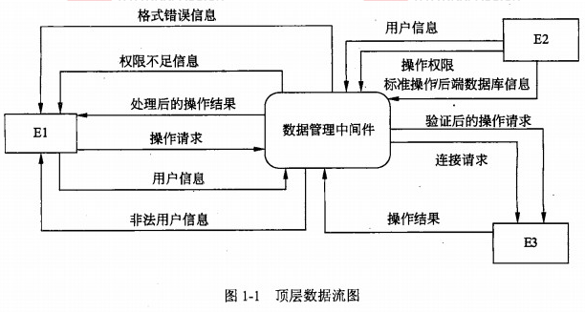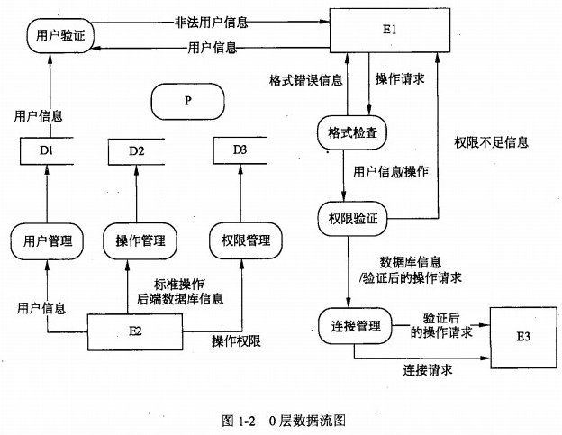
【问题1】
使用说明中的词语，给出图1-1中的实体E1〜E3的名称。

【问题2】
使用说明中的词语，给出图1-2中的数据存储D1〜D3的名称。

【问题2】
给出图1-2中加工P的名称及其输入、输出流。
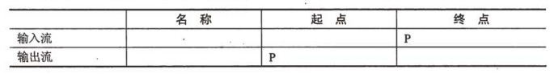
除加工P的输入与输出流外，图1-2还缺失了两条数据流，请给出这两条数据流的起点和终点。

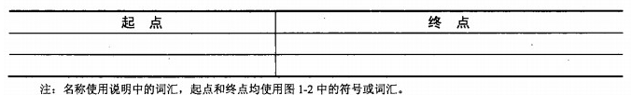
【问题3】
在绘制数据流图时，需要注意加工的绘制。请给出三种在绘制加工的输入、输出时可能出现的错误。

试题二
某学校拟发一套实验管理系统，对各课程的实验安排情况进行管理。

【需求分析】
一个实验室可进行多种类型不同的实验。由于实验室和实验员资源有限，需根据学生人数分批次安排实验室和实验员。一门课程可以为多个班级开设，每个班级每学期可以开设多门课程。一门课程的一种实验可以根据人数、实验室的可容纳人数和实验类型， 分批次开设在多个实验室的不同时间段。一个实验室的一次实验可以分配多个实验员负责辅导实验，实验员给出学生的每次实验成绩。
(1)课程信息包括：课程编号、课程名称、实验学时、授课学期和开课的班级等信息；实验信息记录该课程的实验进度信息，包括：实验名、实验类型、学时、安排周次等信息，如表2-1所示。
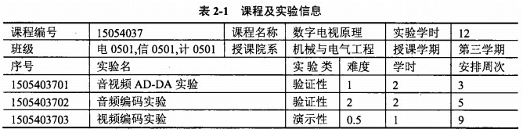
(2)以课程为单位制定实验安排计划信息，包括：实验地点，实验时间、实验员等信息，实验计划如表2-2所示。
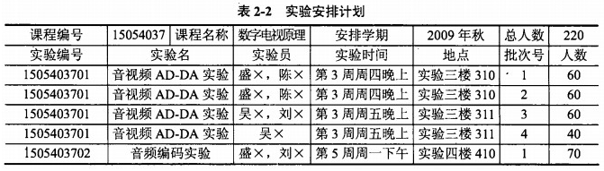
(3)由实验员给出每个学生每次实验的成绩，包括：实验名、学号、姓名、班级、实验成绩等信息，实验成绩如表2-3所示。
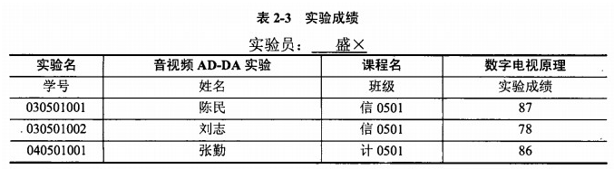
(4)学生的实验课程总成绩根据每次实验的成绩以及每次实验的难度来计算。

【概念模型设计】
根据需求阶段收集的信息，设计的实体联系图（不完整）如图2-1所示。
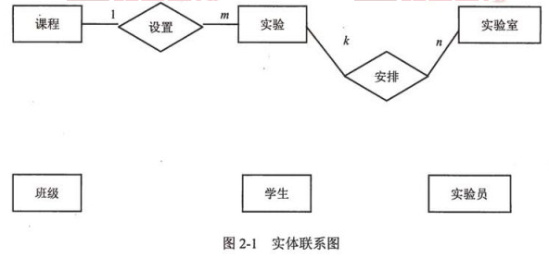
根据概念模型设计阶段完成的实体联系图，得出如下关系模式（不完整)：
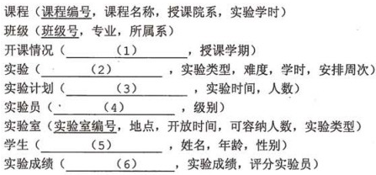
【问题1】
补充图2-1中的联系和联系的类型。

【问题2】
根据图2-1，将逻辑结构设计阶段生成的关系模式中的空（1)〜（6)补充完整并用下划线指出这六个关系模式的主键。

【问题3】
如果需要记录课程的授课教师，新增加“授课教师”实体。请对图2-1进行修改，画出修改后的实体间联系和联系的类型。

试题三
某运输公司决定为新的售票机开发车票销售的控制软件。图3-1给出了售票机的面板示意图以及相关的控制部件。
售票机相关部件的作用如下所述：
(1)目的地键盘用来输入行程目的地的代码（例如，200表示总站）。
(2)乘客可以通过车票键盘选择车票种类（单程票、多次往返票和座席种类）。
(3)继续/取消键盘上的取消按钮用于取消购票过程，继续按钮允许乘客连续购买多张票。
(4)显示屏显示所有的系统输出和用户提示信息。
(5)插卡口接受MCard (现金卡)，硬币口和纸币槽接受现金。
(6)打印机用于输出车票。
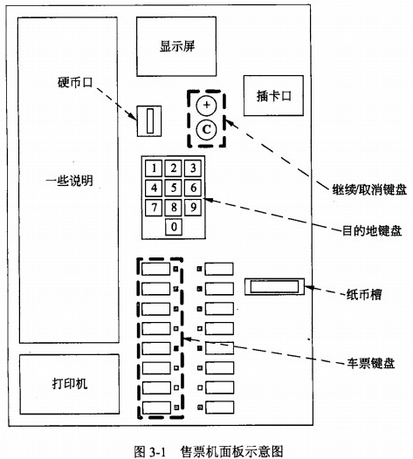
假设乘客总是支付恰好需要的金额而无需找零，售票机的维护工作（取回现金、放入空白车票等）由服务技术人员完成。
系统采用面向对象方法开发/使用UML进行建模。系统的顶层用例图和类图分别如图3-2和图3-3所示。
系统采用面向对象方法开发/使用UML进行建模。系统的顶层用例图和类图分别 如图3-2和图3-3所示。
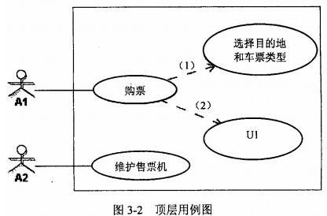
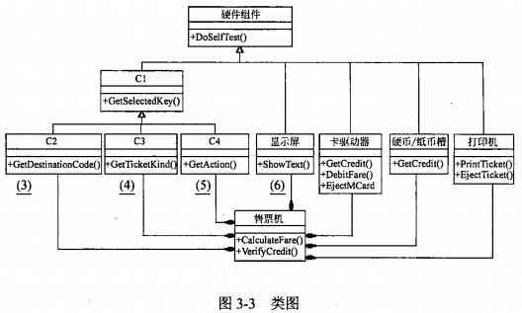
【问题1】
根据说明中的描述，给出图3-2中A1和A2所对应的参与者，U1所对应的用例，以及(1)、(2)处所对应的关系。

【问题2】
根据说明中的描述，给出图3-3中缺少的C1〜C4所对应的类名以及（3)〜（6) 处所对应的多重度。

【问题3】
图3-3中的类图设计采用了中介者（Mediator)设计模式，请说明该模式的内涵。

试题四
对有向图进行拓扑排序的方法是：
（1）初始时拓扑序列为空；
（2）任意选择一个入度为0的顶点，将其放入拓扑序列中，同时从图中删除该顶点 以及从该顶点出发的弧：
（3）重复（2），直到不存在入度为0的顶点为止（若所有顶点都进入拓扑序列则完 成拓扑排序，否则由于有向图中存在回路无法完成拓扑排序)。
函数int* TopSort(LinkedDigraph G)的功能是对有向图G中的顶点进行拓扑排序，返回拓扑序列中的顶点编号序列，若不能完成拓扑排序，则返回空指针。其中，图G中的顶点从1开始依次编号，顶点序列为vl，v2,…，vn,图G采用邻接表表示，其数据类型定义如下：
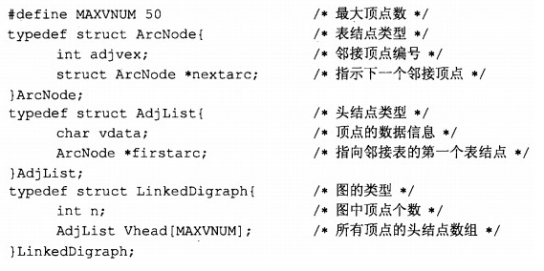
例如，某有向图G如图4-1所示，其邻接表如图4-2所示。
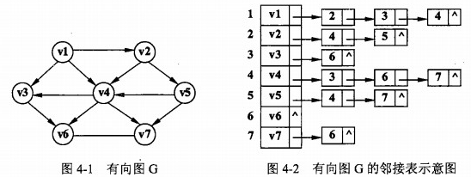
函数TopSort中用到了队列结构（Queue的定义省略)，实现队列基本操作的函数原型如下表所示：
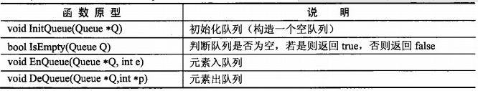
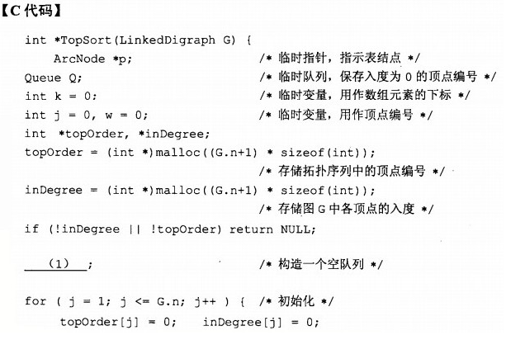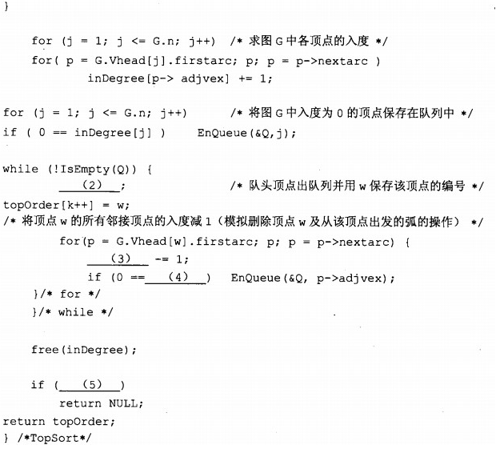
【问题1】
根据以上说明和C代码，填充C代码中的空（1)〜（5)。

【问题2】
对于图4-1所示的有向图G,写出函数TopSort执行后得到的拓扑序列。若将函数 TopSort中的队列改为栈，写出函数TopSort执行后得到的拓扑序列。

【问题3】
设某有向无环图的顶点个数为n、弧数为e，那么用邻接表存储该图时，实现上述拓扑排序算法的函数TopSort的时间复杂度是（6）。
若有向图采用邻接矩阵表示（例如，图4-1所示有向图的邻接矩阵如图4-3所示），且将函数TopSort中有关邻接表的操作修改为针对邻接矩阵的操作，那么对于有n个顶点、e条弧的有向无环图，实现上述拓扑排序算法的时间复杂度是（7）。
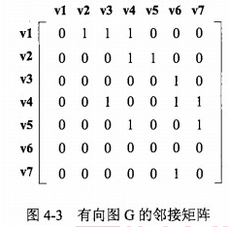

从下列的 2 道试题（试题五至试题六）中任选 1 道解答。
如果解答的试题数超过 1 道，则题号小的 1 道解答有效。
试题五
某软件公司现欲开发一款飞机飞行模拟系统，该系统主要模拟不同种类飞机的飞行特征与起飞特征。需要模拟的飞机种类及其特征如表5-1所示。
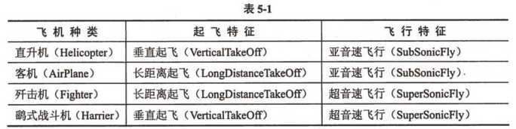
为支持将来模拟更多种类的飞机，釆用策略设计模式（Strategy)设计的类图如图5-1所示。 ..
图5-1中，AirCraft为抽象类，描述了抽象的飞机，而类Helicopter、AirPlane、Fighter 和Harrier分别描述具体的飞机种类，方法flyO和takeOff()分别表示不同飞机都具有飞行特征和起飞特征；类FlyBehavior与TakeOffflehavior为抽象类，分别用于表示抽象的飞行行为与起飞行为；类SubSonicFly与SuperSonicFly分别描述亚音速飞行和超音速飞行 的行为；类VerticalTakeOff与LongDistanceTakeOff分别描述垂直起飞与长距离起飞的行为。
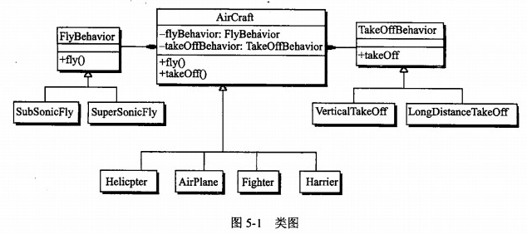
【问题1】
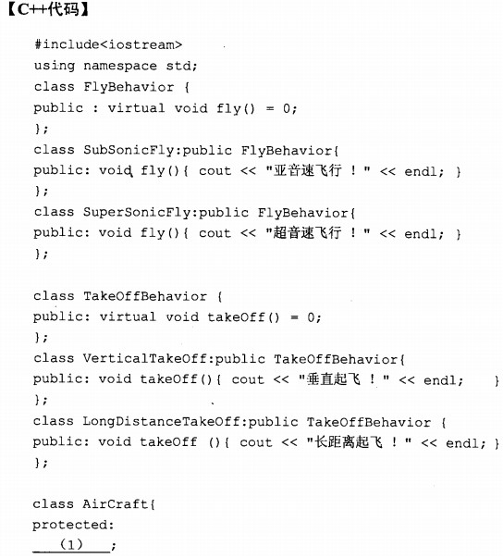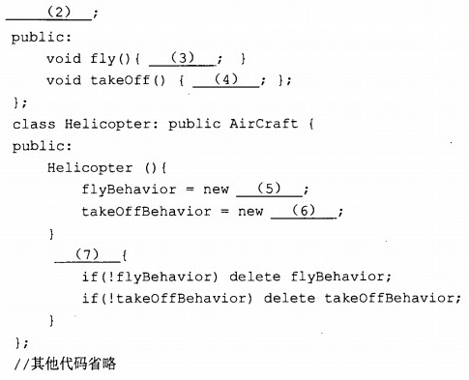

试题六
某软件公司现欲开发一款飞机飞行模拟系统，该系统主要模拟不同种类飞机的飞行特征与起飞特征。需要模拟的飞机种类及其特征如表6-1所示。
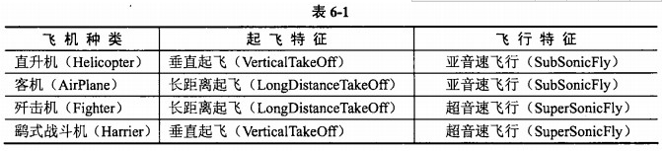
为支持将来模拟更多种类的飞机，釆用策略设计模式（Strategy)设计的类图如图6-1所示。
图6-1中，AirCraft为抽象类，描述了抽象的飞机，而类Helicopter、AirPlane、Fighter 和Harrier分别描述具体的飞机种类，方法fly()和takeOffQ分别表示不同飞机都具有飞行特征和起飞特征；类FlyBehavior与TakeOffBehavior为抽象类，分别用于表示抽象的飞行行为与起飞行为；类SubSonicFly与SuperSonicFly分别描述亚音速飞行和超音速飞行 的行为；类VerticalTakeOff与LongDistanceTakeOff分別描述垂直起飞与长距离起飞的 行为。
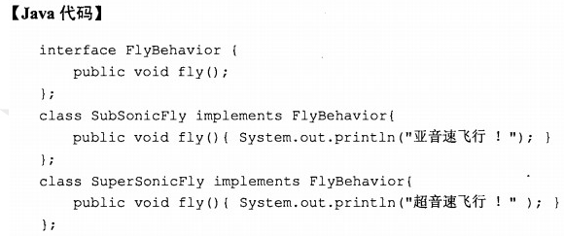
【问题1】
